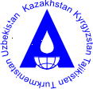

Оглавление
1. Программа бассейна Аральского моря (ПБАМ- 3) на 2011-2015гг. 3
2. Проект Соглашения между Правительством Республики Казахстан, Правительством Кыргызской Республики, Правительством Таджикистана и Правительством Узбекистана об использовании водных и энергетических ресурсов бассейна реки Сырдарья. 3
3. Сотрудничество с донорскими организациями. 4
3.1. Сотрудничество с ЕЭК ООН по реализации регионального проекта «Безопасность гидротехнических сооружений в Центральной Азии: создание потенциала и региональное сотрудничество». 4
3.1.1. 3-я фаза проекта по безопасности плотин и Региональное совещание. 5
3.1.2. Создание учебного центра по безопасности плотин. 6
3.2. Сотрудничество с ОБСЕ и ПРООН. 7
3.2.1. Интегрированное управление водными ресурсами (ИУВР) и создание Тренингового центра для Арало-Сырдарьинского бассейна. 7
3.2.2. Создание ежедневного бюллетеня гидрологических данных бассейна р. Сырдарьи. 9
3.2.3. Создание Информационно-аналитического центра. 11
4. Программа «Корни травы» 13
5. Мероприятия по подготовке к 20-летию МФСА. 13
6. Участие специалистов ИД МФСА в РК в совместных семинарах в 2012 году. 14

ИНФОРМАЦИЯ
о деятельности Исполнительной дирекции МФСА
в Республике Казахстан за 2012 год

В соответствии с Положением об Исполнительной дирекции МФСА в Республике
Казахстан, основными задачами Дирекции являются: обеспечение практической реализации решений Совета Глав государств Центральной Азии, Президента фонда и Исполкома МФСА по проблемам бассейна Аральского моря, касающихся казахстанской части бассейна; реализация и мониторинг проектов и программ бассейна Аральского моря, финансируемые за счет бюджета Республики Казахстан; привлечение средств стран-доноров, а также международных организации на финансирование программ и проектов по реабилитации бассейна Аральского моря; подготовка информационных материалов для Исполкома МФСА и директивных органов Республики Казахстан.
В 2012 году Исполнительной дирекцией МФСА в РК работы велись по следующим направлениям:
- Программа бассейна Аральского моря (ПБАМ- 3) на 2011-2015гг.
Во исполнения поручений Правительства Республики Казахстан №11-27/1612 (2010г.) от 03.11.2011г. и № 11-8/1612 (2010г.) от 06.02.2012г., Дирекция совместно с Министерством сельского хозяйства РК и с участием других заинтересованных министерств и ведомств дважды проработала национальную часть Программы бассейна Аральского моря на 2011-2015гг., в части проектов социального характера, реализуемых за счет республиканского бюджета и подготовила дополнительный перечень социального направления, который был представлен в Исполнительный Комитет МФСА для включения в ПБАМ-3. По информации Исполкома МФСА эти проекты и программы дополнительно включены в ПБАМ-3 на 2011-2015г.г.
В результате количество проектов по казахстанской части бассейна Аральского моря увеличено до 98 единиц на общую сумму 3967,2 млн. долларов США, из них проектов социального направления 52 на общую сумму 210,93 млн. долларов США.
В настоящее время окончательный вариант ПБАМ-3 утвержден всеми странами бассейна Аральского моря.
Правительство РК поручением № 11-27/4604 от 31 августа 2012 года направило ПБАМ-3 заинтересованным министерствам и ведомствам для продолжения работ в установленном порядке.
Дирекцией письмом № 01-70 от 11 сентября 2012 года, Программа в виде книги направлена заинтересованным министерствам и ведомствам республики для руководства и принятия мер по обеспечению реализаций проектов.
- Проект Соглашения между Правительством Республики Казахстан, Правительством Кыргызской Республики, Правительством Таджикистана и Правительством Узбекистана об использовании водных и энергетических ресурсов бассейна реки Сырдарья.
Проект Соглашения между Правительством Республики Казахстан, Правительством Кыргызской Республики, Правительством Таджикистана и Правительством Узбекистана об использовании водных и энергетических ресурсов бассейна реки Сырдарья рассматривался в МИД РК на 2-м Межведомственном Совещании по вопросам использования и охраны трансграничных рек с сопредельными странами (г. Астана, 24 февраля 2012 г.).
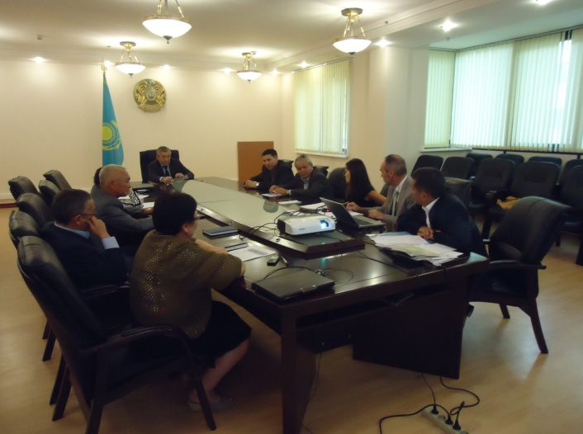
Во исполнение решений указанного Совещания, Исполнительная дирекция МФСА в РК, совместно с Комитетом по водным ресурсам МСХ РК, с приглашением экспертов от заинтересованных государственных органов и организаций республики, 4 мая 2012 года, (г. Астана), провела заседание по вопросам согласования и выработки единой позиции относительно данного проекта. На этом заседании рекомендовано Комитету по водным ресурсам МСХ РК провести научно-обоснованные и маркетинговые исследования с учетом сложившейся водохозяйственной обстановки в нижнем течении р. Сырдарьи, а также изыскать финансовые средства для проведения вышеуказанных исследований.
Рис. 1. Заседание в Комитете по водным ресурсам
- Сотрудничество с донорскими организациями.

Сотрудничество с ЕЭК ООН по реализации регионального проекта «Безопасность гидротехнических сооружений в Центральной Азии: создание потенциала и региональное сотрудничество».
В Республике Казахстан по всем направлениям данного Проекта проводилась определенная работа. Так, например, Дирекция приняла активное участие в разработке проекта Соглашения «О сотрудничестве в области безопасности ГТС в Центральной Азии». Проект разработан и обсуждался на рядах региональных и национальных совещаниях и семинарах с участием представителей стран ЦА. Специально для продвижения проекта Соглашения была создана временная Рабочая группа из представителей заинтересованных министерств и ведомств.
По поручению Правительства Республики Казахстан от 24 октября 2011г. №11-27/5750 Министерством сельского хозяйства РК, совместно с заинтересованными госорганами республики и Исполнительной дирекцией МФСА, рассмотрены изменения и дополнения к проекту Соглашения и проведено заседание рабочей группы Регионального Совещания в целях его согласования.
При рассмотрении и подготовке замечаний к Проекту Соглашения, Исполнительной дирекцией, по предварительной договоренности с ЕЭК ООН, направлено в Министерство сельского хозяйства РК предложение о том, что содержание секретариата Межгосударственной Комиссии Соглашения до завершения реализации Регионального проекта «Безопасность плотин в Центральной Азии» может быть обеспечено за счет проекта. В дальнейшем расходы, связанные с содержанием и деятельностью Секретариата должны нести Стороны Соглашения в долевых началах.
Проект Соглашения рассматривался на 2-м Межведомственном Совещании по вопросам использования и охраны трансграничных рек с сопредельными странами в МИД РК с участием заинтересованных госорганов республики (г. Астана, 24 февраля 2012 г.). На совещании обсуждались также вопросы создания Международного учебного центра по безопасности плотин на базе Казахского научно-исследовательского института водного хозяйства (КазНИИВХ) в г. Тараз.
Касательно безопасности ГТС Министерству сельского хозяйства РК было дано задание до 1 июня 2012г. завершить внутригосударственное согласование проекта Соглашения между Правительством Республики Казахстан, Правительством Кыргызской Республики, Правительством Республики Таджикистан, Кабинетом Министров Туркменистана и Правительством Республики Узбекистан о сотрудничестве в области безопасности гидротехнических сооружений в Центральной Азии.
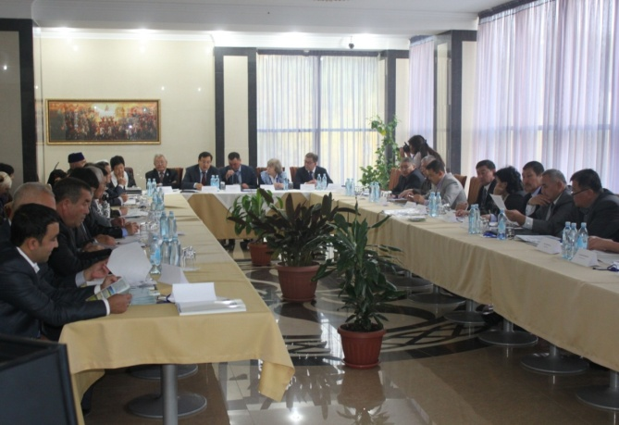
В соответствии с этим Комитетом по водным ресурсам МСХ РК, совместно с заинтересованными министерствами и ведомствами, был подготовлен свод замечаний и предложений и представлен в МИД РК в установленном порядке.
После доработок по замечаниям, 15 августа 2012 г. МИД РК передал проект Соглашения казахстанской стороны по безопасности ГТС в Исполнительную дирекцию, которая в свою очередь в установленном порядке направил указанный проект Соглашения в Исполком МФСА (письмо от 21 августа 2012г. №01-64).
Рис. 2. Обсуждается проект по безопасности плотин
    - 3-я фаза проекта по безопасности плотин и Региональное совещание.
Правительство Республики Казахстан письмом № 12-56/1051 от 06 марта 2012 года поручило Исполнительной дирекции МФСА в РК, совместно с заинтересованными государственными органами РК (МСХ, МЧС, МООС, МЮ, МИД), до 11 июня 2012 г. провести заседание Рабочей группы Регионального совещания по безопасности плотин в Центральной Азии, с участием Казахстана, Кыргызстана, Таджикистана, Туркменистана и Узбекистана. Целью совещания была согласование проекта Соглашения между Правительством РК, Правительством КР, Правительством РТ, Кабинетом Министров Туркменистана и Правительством РУ о сотрудничестве в области безопасности гидротехнических сооружений.
Учитывая, что проект Соглашения разработан в рамках регионального проекта ЕЭК ООН «Безопасность плотин в Центральной Азии: создание потенциала и региональное сотрудничество с участием стран бассейна Аральского моря», заседание рабочей группы с участием экспертов из названных стран, предполагалось провести в рамках 3-ей фазы проекта и очередного Регионального совещания.
В связи с этим Исполнительная дирекция обратилась к г-ну Бо Либерту – региональному советнику ЕЭК ООН с письмом об определении даты и места проведения Регионального совещания.
В своем ответе от 6 мая 2012 года Региональный советник ЕЭК ООН сообщил, что организация встречи планируется в сентябре текущего года или даже на 1-2 месяца позже. Соответственно, Исполнительная дирекция МФСА в РК, письмом № 01-45 от 25 мая 2012 года, обратилась в МИД РК с просьбой продлить срок проведения заседания Рабочей группы Регионального совещания по безопасности плотин в Центральной Азии до 27 ноября 2012 года.
В ноябре 2012г. от г-на Бо Либерта поступили сведения, о том, что 3-я фаза проекта и проведение Регионального совещания по БП ожидается в феврале 2013 года в г. Алматы.
    - Создание учебного центра по безопасности плотин.
Исполнительная дирекция в октябре 2011г. получила согласие Секретариата ЕЭК ООН о поддержке создания Учебного центра на базе КазНИИВХ и изыскания необходимых финансовых средств.
В этой связи, Исполнительная дирекция МФСА в РК обратилась с письмом №01-94 от 01.11.2011г. в МСХ РК и МЧС РК, как заинтересованным министерствам, о необходимости включения в свои бюджетные программы соответствующие средства для возмещения затрат учебного центра и командировок слушателей аппарата министерств и подведомственных организаций начиная с 2012г. В письме также была просьба принять участие в составлении совместно с КазНИИВХ Программы и Положения Учебного центра.
Одновременно, Исполнительной дирекцией, совместно с КазНИИВХ, начаты организационно-подготовительные работы по созданию учебного центра (составлен развернутый план мероприятий). Запланировано посещение специалистами Казахстана диагностического центра Госводхознадзора Республики Узбекистан для изучения опыта работы Центра. Письмами от 30.11.2011г. № 19-02/11093 Министерство по чрезвычайным ситуациям РК и от 08.02.2012г. 19-13/418 Казводхоз Комводресурсов РК подтвердили поддержку в создании Учебного центра по безопасности плотин и представили список участников курса (предложения вышеуказанных организации прилагаются).
В конце мая 2012 года рассмотрены вопросы возможного участия ЕврАзЭС в финансировании организации учебного центра и получены одобрения и готовность оказывать финансовую поддержку совместно с ЕЭК ООН.
В настоящее время, в КазНИИВХ открыт Корпоративный Фонд «Международный учебный центр по безопасности гидротехнических сооружений», основной целью которого является усиление кадрового потенциала в сфере водного хозяйства путем подготовки, переподготовки и повышения квалификации кадров по менеджменту и надзору за безопасностью гидротехнических сооружений.
Названный центр располагает необходимой площадью для проведения занятий: лекционная аудитория площадью 63,8 кв. м; помещение для административного персонала площадью 47,7 кв. м; лаборатория «Гидротехнические сооружения» площадью 1116,8 кв. м.
В соответствии с учредительным договором, ТОО КазНИИВХ предоставил Центру право пользоваться этими помещениями на безвозмездной основе, которое в денежном эквиваленте оценивается в сумме около 18 тыс. долларов США. ТОО КазНИИВХ разработал также проекты учебных планов, программ и комплексов для проведения занятий по повышению квалификации инженерно-технических работников в области безопасности гидротехнических сооружений. Вместе с тем, разработанные документации требуют доработки с учетом международных и национальных стандартов.
В целях оказания практической помощи созданному центру, Исполнительная дирекция и ЕЭК ООН 12 декабря 2012 года подписали Меморандум «О создании Международного учебного центра по обеспечению безопасности гидротехнических сооружений в г. Тараз», а также согласовали бюджет по обмену опытом с Узбекистанским Диагностическим центром Госводхознадзора.
Исполнительной дирекцией МФСА в РК, по просьбе ЕЭК ООН, подготовлено развернутое Техническое задание и смета расходов на общую сумму 71 тыс. долларов США по организации учебного центра, где предусматривается решение следующих вопросов:
-посещение специалистами заинтересованных министерств и ведомств Республики Казахстан диагностического центра Госводхознадзора Узбекистана (9 человек);
-наем 2-х национальных и 1-го международного экспертов, сроком на 10 дней, для разработки рабочих программ и календарных планов обучения специалистов, разработки тематических лекционных программ и практических занятий, составления перечня и определения стоимости приборов и оборудования, необходимых для учебного центра.
- проведение 2-х дневного семинара в г. Тараз для организаторов Учебного центра и заинтересованных госорганов республики;
-проведение тренинга специалистов в количестве 10 чел. заинтересованных министерств и ведомств сроком на 10 дней (г. Тараз, ноябрь 2012 г.)
-привлечение 1 международного эксперта страны с развитой технологией по обеспечению безопасности ГТС для лекционных мероприятий.
Предварительная дата посещения специалистами Казахстана Диагностического центра Госводхознадзора Узбекистана намечена на вторую половину января 2013 года, где будет проведен тренинг по обучению Казахстанских специалистов методам проведения оценки состояния гидротехнических сооружений, применяемым приборам и оборудованиям диагностики и техническим документациям.
  - Сотрудничество с ОБСЕ и ПРООН.
    - Интегрированное управление водными ресурсами (ИУВР) и создание Тренингового центра для Арало-Сырдарьинского бассейна.
В 2010 году в ОБСЕ запустила масштабной проект по внедрению системы ИУВР в казахстанской части Аральского региона на сумму 510 тысяч евро. ИД МФСА в РК принимает деятельное участие в реализации данного проекта Центра ОБСЕ под названием: «Внедрение систем ИУВР в казахстанской части бассейна Аральского моря: практические шаги на национальном уровне: Создание Тренингового центра для Арало-Сырдарьинского Бассейнового совета (АСБС)». Сотрудничество началось после проведения в июне, в г. Астане, Круглого стола с участием ОБСЕ, ИД МФСА в РК и других заинтересованных государственных органов.
В 2012 году сотрудничество с ОБСЕ по реализации указанного проекта было продолжено.
В январе 2012 г. было подготовлено Техническое задание на международного эксперта по созданию Тренингового центра. Предполагалось участие Правительства Турции в финансировании данного эксперта. Однако, рассмотрение Турцией данного предложения было приостановлено.
В феврале подготовлено Проектное предложение по созданию Тренингового центра для Арало-Сырдарьинского Бассейнового Совета для финансирования ОБСЕ. После соответствующего согласования, Центр ОБСЕ данное Проектное предложение направил Голландскому правительству. Однако 28 марта на встрече ИД МФСА в РК с Послом, Главой Центра ОБСЕ в Астане г-жой Н.Зарудной был озвучен ответ Голландского Правительства о приостановлении рассмотрения финансирования данного проекта в силу надвигающегося экономического кризиса.
В марте была подготовлена заявка по созданию Тренингового центра для АСБС по Программе Японского Правительства «Корни травы» и направлена в Посольство Японии в Астане. Предполагалось в рамках проекта оснастить Тренинговый центр офисным оборудованием и мебелью, пригласить японского эксперта для обмена международным опытом. Сумма гранта должна составить 84 976 долларов США. В мае был получен отрицательный ответ.
В ходе встречи в офисе Исполкома МФСА в Алматы с Главой Центра ОБСЕ в Астане, Послом, г-жой Н. Н. Зарудной 28 марта 2012 года были подведены итоги совместной работы в данном направлении и рассмотрены вопросы дальнейшего сотрудничества.
03 апреля 2012 года в Алматинском офисе Центра ОБСЕ состоялась телеконференция с начальником эколого-экономического департамента Центра ОБСЕ в Астане г-ном А.М. Пейчевым. На телеконференции было решено, не дожидаясь финансирования Японского Правительства, начать методологическую работу Тренингового Центра при поддержке ОБСЕ. Во исполнение этого решения, ИД МФСА в РК направила обновленное Проектное предложение в ОБСЕ на создание Тренингового центра без материально-технического оснащения.
Данный проект под названием «Подготовка Программы для Тренингового центра Арало-Сырдарьинского Бассейнового Совета» начался 14 июня сразу же после подписания Соглашения между Центром ОБСЕ в Астане и ИД МФСА в РК. Проект осуществлялся на базе Кызылординского Государственного Университета (КГУ) имени Коркыт Ата. Срок проекта 5 месяцев (до 05 декабря 2012 года). В рамках проекта был отработан механизм работы Тренингового центра. К настоящему времени разработана Программа тренингов, определены фокус-группы и проведен пилотный тренинговый курс для 10 слушателей – членов/организаций АСБС.
До этого проект был презентован на заседании АСБС 25 мая 2012 в г. Шымкенте. Бассейновый совет поддержал проект и в целом одобрил Программу тренинговых курсов. Сумма запрашиваемого гранта составила 19 200 евро. В бюджет проекта не вошло техническое оснащение Тренингового центра. Дополнительно Центр ОБСЕ в Астане на основе Договора дарения передал КГУ имени Коркыт Ата часть оборудования. В рамках подписанного Дополнительного Соглашения на со-финансирование проекта ИД МФСА в РК, Исполнительная Дирекция доукомплектовала оборудование ТЦ и передала его в дар КГУ имени Коркыт Ата. При этом сумма софинансирования со стороны ИД МФСА с учетом переходящего статуса проекта составит 1505223 тенге, в том числе:
- Оборудование – 548816,63тенге
- Командировочные расходы – 214125тенге
- Командировочные расходы – 175281тенге
- Представительские расходы – 91000 тенге
- Командировочные расходы в ноябре – 381000 тенге
- оплата консультантам – 95000 тенге
По итогам открытого конкурса 21 июня были заключены контракты с двумя местными экспертами на оказание услуг по организации создания ТЦ, разработке Программы и прочей деятельности согласно Техническому заданию. Также на основе конкурса были наняты два лектора, которые подготовили теоретический и практический курс пилотного тренинга.
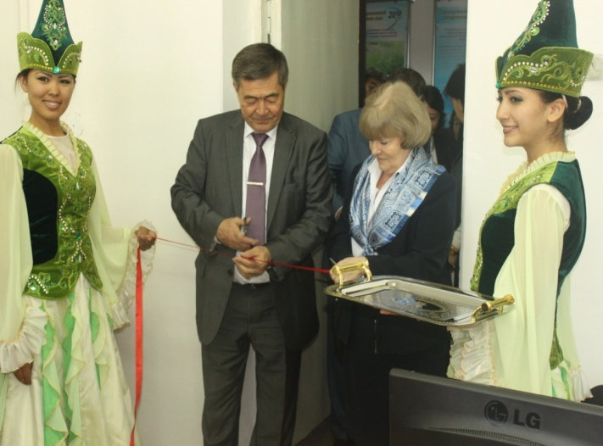
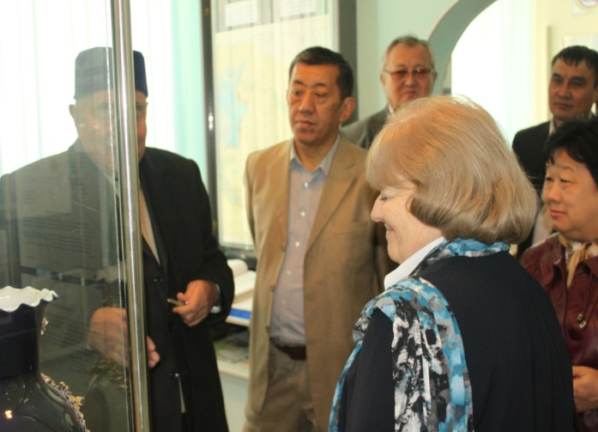
Открытие Тренингового центра с участием г-жи Наталии Зарудна, Посла, Главы центра ОБСЕ в Астане, Заместителя Акима Кызылординской области, Ректора КГУ имени Коркыт Ата, членов Арало-Сырдарьинского бассейнового Совета и приглашенных гостей состоялось 15 октября 2012г., а с 15 по 19 октября был проведен пилотный тренинг для специалистов Кызылординской и Южно-Казахстанской областей. Тематика курса охватывала основные направления внедрения ИУВР: современные информационные технологии в водном хозяйстве; водосберегающие технологии в сельском хозяйстве; безопасность гидротехнических сооружений и восстановление биоразнообразия в Аральском регионе. Для слушателей был подготовлен сборник курсов и раздаточные материалы. Данное мероприятие прошло в рамках 10-го заседания АСБС.
Рис. 3. Открытие Тренингового центра
Таким образом, проект по созданию Тренингового центра был успешно выполнен и на его основе сделаны первые практические шаги по внедрению ИУВР в Казахстанской части бассейна р. Сырдарьи.
Рис. 4. В музее истории водного хозяйства Кызылординской области
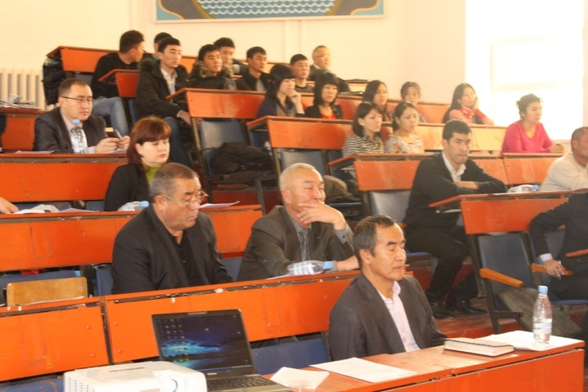
    - Создание ежедневного бюллетеня гидрологических данных бассейна р. Сырдарьи.
В целях дальнейшего внедрения ИУВР в данном бассейне, ИД МФСА в РК выступила с инициативой создания специальной Информационной системы для он-лайнового мониторинга стока в пределах границы Республики Казахстан. Было внесено предложение в ОБСЕ, направить сэкономленные средства проекта на проведение тренинга по Информационной системе для специалистов – водников Арало-Сырдарьинского бассейна. Инициатива получила одобрение Центра ОБСЕ в Астане и ИД МФСА в РК провела соответствующую предварительную работу. Тренинг состоялся 20 ноября с участием всех заинтересованных сторон – поставщиков гидрологических данных: КВР МСХ РК, МЧС РК, Казгидромет и других стейкхолдеров.
Рис. 5. Тренинг по созданию базы данных и информационного бюллетеня
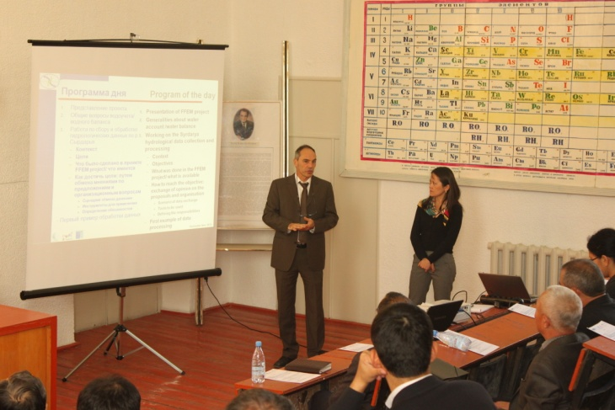
В основе тренинга лежала уже проведенная работа проекта FFEM-EECCA «Создание потенциала в области управления данными для оценки трансграничных водных ресурсов в странах Восточной Европы, Кавказа и Центральной Азии (ВЕКЦА)», который реализовывался при техническом содействии Международного института управления водными ресурсами Франции в сотрудничестве с Исполкомом Международного Фонда спасения Арала (МФСА).
Рис. 6. Поль Эйнер проводит тренинг с сотрудниками организаций-поставщиков информаций
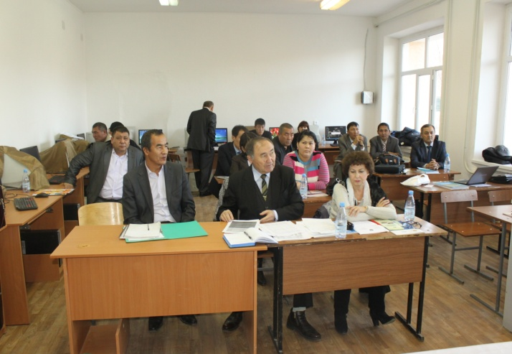
Параллельно проводились переговоры с г-ном Полем Эйнером, руководителем этого проекта по вопросам разработки предварительного ТЭО. 29 июня состоялась встреча Директора ИД МФСА с г-на Поля Эйнера, где была достигнута договоренность о проведении совместными усилиями пред-ТЭО по созданию оперативного информационного бюллетеня для бассейна реки Сырдарьи по 23 гидропостам и крупным водозаборам.
Рис. 7. Обсуждается содержание оперативного информационного бюллетеня
28 августа 2012 г. в КВР МСХ РК состоялась встреча г-на Поля Эйнера с представителями заинтересованных сторон (Казгидромет, МЧС РК). На встрече были доложены предварительные результаты работы, а также обсуждены вопросы, касающиеся обмена и доступа к информации. С докладом выступил г-н Поль Эйнер, который представил предварительные результаты пилотного мероприятия по созданию интерактивной линейной схемы по р. Сырдарья на казахстанской части, на которой были указаны данные по среднесуточному притоку воды. (cм. http://109.7.22.85/ffem-eecca/index.php?option=com_wrapper&view=wrapper&Itemid=145&lang=ru). Он отметил важность четкого определения целей и задач, которые будут служить основой для успешного продолжения работ в этом направлении. Он изложил общую рекомендацию по продолжению пилотных работ.
В заключение приняты следующие решения:
1. Начатая работа будет осуществляться под общей координацией Комитетом по водным ресурсам.
2. Проект FFEM-EECCA продолжит работу по определению возможностей создания интерактивной схемы, разработке он-лайн схемы, а также будет продолжать работу с производителями данных по улучшению организации данных в электронном виде. В частности проект окажет поддержку Казгидромету по интегрированию их данных в специальный формат для хранения данных с тем, чтобы в дальнейшем эти данные могли быть переданы в общую информационную систему.
3. Передать управление сервером, где будут размещены первые предварительные результаты пилотного мероприятия по созданию интерактивной схемы по р. Сырдарья, а также соответствующая база данных необходимая для создания схемы, в ИД МФСА.
4. Создать рабочую группу представителей тех организаций, которые принимали участие в первой рабочей встрече.
В настоящее время вопрос о создании Рабочей группы решается КВР МСХ РК.
Таким образом, ИД МФСА в РК провела в отчетном году значительную предварительную работу по созданию информационной системы и разработке он-лайнового бюллетеня гидрологических данных бассейна реки Сырдарьи. Разработанная в рамках проекта База данных (БД), позволяет получать различную (обработанную) информацию по бассейну реки Сырдарьи, включая графики попусков во время вегетационного периода, ледостава и т.д. для принятия решений по управлению водными ресурсами. Данный онлайновый бюллетень поможет отслеживать не только поступление в Малый Арал, но и потери, что обеспечит оперативное принятие соответствующих мер.
До проведения указанного тренинга, ИД МФСА провела предварительное обучение специалистов–водников в гг. Шымкенте и Кызылорде для обеспечения уровня подготовленности специалистов, в частности, обучение поставщиков и получателей данных БД Access, синхронизации данных, пользованию сайтом, а также другим вопросам практического характера.
Слушатели тренинга – специалисты АС БВИ и представители организаций, задействованные в области водного хозяйства, ознакомились с вышеуказанным проектом FFEM-EECCA, а также научились вводить данные на общий сервер (спонсированный ИД МФСА в РК) и выводить информацию в различном виде. При этом исключается риск искажения данных, который имеет место в настоящее время при ручном режиме ввода данных в таблицы Excel.
Софинансирование ИД МФСА по данном проекту составило 789 615 тенге, в том числе:
- хостинг – 109 921 тенге;
- компьютерные программы – 193 500 тенге;
- командировочные расходы в августе – 156 194 тенге;
- командировочные расходы в ноябре – 330 000 тенге.
Работа будет продолжена в 2013 году. 23-24 января намечается встреча с руководителем Французского проекта Полем Эйнером, в ходе которого будут обсуждены дальнейшие шаги по созданию оперативного информационного бюллетеня и интерактивной карты Казахстанской части бассейна р. Сырдарьи.
    - Создание Информационно-аналитического центра.
Для повышения доступности и обмена данными в АСБС запланировано создание Информационно-аналитического центра на базе Арало-Сырдарьинской Бассейновой Инспекции. Данный проект является одним из компонентов масштабного проекта внедрения систем ИУВР в казахстанской части Аральского региона, заявленного в 2010 году в ОБСЕ.
По этому вопросу были проведены встречи с г-ном Бенжамином Мором в феврале 2012 г., представителем проекта GIZ (Немецкого Агентства по международному сотрудничеству). Проектом GIZ была внедрена программа на основе ГИС-технологий в Бассейновой инспекции в 2011 году. Однако, по словам Начальника БВИ, необходимо проработать механизм работы по сбору и обмену данными для принятия соответствующих управленческих решений в оперативном порядке. По итогам телеконференции 03 апреля 2012 г. с Центром ОБСЕ в Астане было решено подготовить Проектное задание на создание Информационно-аналитического центра при Арало-Сырдарьинской Бассейновой инспекции.
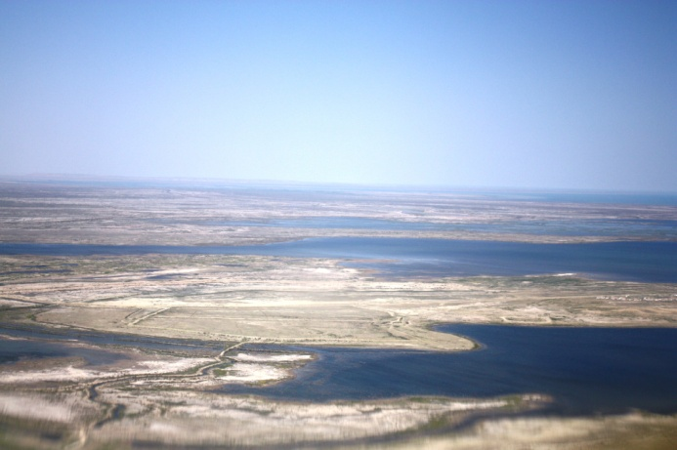
В 2011 году в рамках этого проекта в качестве первых шагов на национальном уровне был выполнен проект «Экомониторинг водно-болотных угодий авандельты реки Сырдарьи» на сумму 35 тысяч евро. По результатам проекта было подготовлено Естественно-научное обоснование (ЕНО) расширения заповедника Барсакельмес, проведена республиканская конференция и выпущена Брошюра по водно-болотным угодьям дельты Сырдарьи, а также буклет для членов Арало-Сырдарьинского Бассейнового Совета (АСБС).
Рис. 8. Водно-болотные угодья
дельты р. Сырдарьи
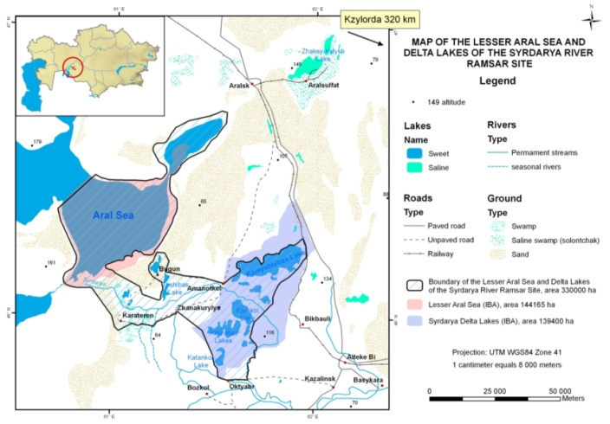
Рассмотрение ЕНО ранее было запланировано в КЛОХ МСХ РК во 2-ом квартале 2012 г. Согласно информации, полученной из КЛОХ МСХ РК, рассмотрение ЕНО перенесено на 2013 год.
Проведенные исследования по экомониторингу биоразнообразия, в частности, полученные обновленные данные по численности птиц, явились вкладом для включения территории Малого Аральского моря и дельты Сырдарьи, площадью 330 тысяч га в списки Рамсарских угодий (http://www.ramsar.org/cda/en/ramsar-news-archives-2012-kazakh-aral/main/ramsar/1-26-45-520%E25949_4000_0_).
Рис. 9. Карта части территории дельты Сырдарьи и Северного Аральского моря, вошедшей в список Рамсарской Конвенции

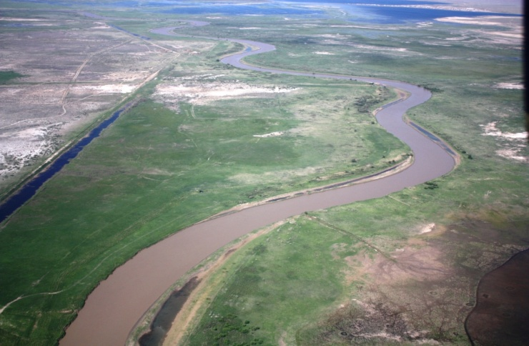
24 апреля в г. Кызылорде ИД МФСА приняла участие в Рабочей встрече совместного проекта Правительства РК и ПРООН/ГЭФ по расширению и усилению системы управления ООПТ в пустынных и полупустынных экосистемах и провела совместно с ПРООН семинар на тему: «Эффективное управление водными ресурсами в условиях чрезвычайных ситуаций, а также в условиях изменения климата в Приаралье». На данной встрече ИД МФСА было внесено предложение по включению в проектную территорию кластерного участка авандельты реки Сырдарья. Софинансирование со стороны ИД МФСА в РК составило 300 тыс. тенге. Предполагается дальнейшее сотрудничество с проектом ПРООН по развитию альтернативных видов деятельности местного населения и созданию Общественных Советов по заповедным территориям дельты.
В целях оказания практической помощи местному населению Аральского и Казалинского районов, часть территории которых включена, либо прилегает к зоне Рамсарских угодий, ИД МФСА в РК приобретены автосамосвал и автоводовоз на сумму 10 420 000 тенге.
Рис. 10. Авандельта р. Сырдарьи
- Программа «Корни травы»
В рамках совместной с Японским Правительством программы «Корни травы» проект «Фитомелиорация абсолютной пустоши северо-восточного побережья Аральского моря» за счет гранта Правительства Японии по поставке оборудования сельского хозяйства для лесонасаждения на высохшем дне Аральского моря начат в 2011 году.
Согласно Договору между ИД МФСА в РК и Общественной организацией «Байтак Дала» (Исполнитель проекта) Исполнительной дирекцией в 2011 году на закуп ГСМ для автотранспортных средств и сельхозтехники были выделены денежные средства в общей сумме 133,8 тыс.тенге.
Исполнителем произведен отбор участков, нарезка борозд на 6 участках общей площадью 30 га, сбор семян и посев на площади 3,5 га участка №1.
Согласно сведениям ОО «Байтак Дала» в 2012 году посадку саксаула произвели за счет собственных средств и средств Японского экологического фонда.
Работы по проекту в 2013 году будут продолжены согласно утверждаемого в конце 2012 года Договора между Исполнительной дирекцией МФСА в РК и ОО «Байтак дала».
- Мероприятия по подготовке к 20-летию МФСА.
Все проведенные ИД МФСА в РК мероприятия в 2012 году осуществлялись в рамках подготовки к 20-летию создания Международного Фонда спасения Арала.
Кроме того, по заданию МИД РК, ИД МФСА в РК по договоренности с Производственным кооперативом «Институт Казгипроводхоз», подготовил Карту-схему размещения водохозяйственных объектов на трансграничных реках в сопредельных государствах и Казахстане. Оплата услуг осуществлено в сумме 1 млн. 906 тыс. 30 тенге в соответствии со сметой Института Казгипроводхоз. По договоренности с ТОО «Байлық Өмір», также подготовлен объемный макет ручной работы с изображением водохозяйственной карты Казахстана с трансграничными бассейнами. Сумма заказа составила 420 тыс. тенге.

- Участие специалистов ИД МФСА в РК в совместных семинарах в 2012 году.
По случаю предстоящего в 2013 году 20-летия образования Международного Фонда спасения Арала (МФСА), 21 июня 2012 года в городе Кызылорде состоялся Республиканский семинар на тему «Организация обводнения пастбищ для дальнейшего развития животноводства в Приаралье».
Семинар был организован Исполнительной дирекцией МФСА в РК при содействии Акимата Кызылординской области, ТОО «Куат» и ТОО «Бурводстрой». На семинаре приняли участие представители Министерства сельского хозяйства Республики Казахстан, Комитета по водным ресурсам МСХ РК, районных акиматов Кызылординской области, а также представители проектных и строительных организации области. На семинаре были рассмотрены вопросы:
- Развитие животноводства в Кызылординской области
- Прогнозная оценка запасов подземных вод в Приаралье
- Проблемы использования подземных вод в Кызылординской области
- Перспектива использования обсадных полиэтиленовых труб для обводнения
- Опыт строительства трубчатых колодцев для обводнения в Кызылординской области.
- По обсужденным вопросам приняты рекомендации.
На проведение семинара Исполнительная дирекция МФСА оказала финансовую поддержку в размере 150000 (сто пятьдесят тысяч) тенге.
24 - 25 октября ИД МФСА в РК совместно с проектом ПРООН организовали семинар в г. Кызылорде на тему: «Эффективное управление водными ресурсами в условиях чрезвычайных ситуаций, а также в условиях изменения климата в Приаралье». Участники семинара, кроме вопросов расширения и усиления системы управления ООПТ в пустынных и полупустынных экосистемах, обсудили также вопросы, связанные с управлением водными ресурсами в условиях существующих климатических рисков в сфере сельскохозяйственного водоснабжения в зоне экологического бедствия - Приаралья. Софинансирование со стороны ИД МФСА в РК составило 300 тыс. тенге.
- Участие специалистов Исполнительной дирекции МФСА в семинарах, совещаниях, конференциях посвященных вопросам экологии, водоснабжения и окружающей среды.
4-5 июля 2012 г. в г. Тараз прошел семинар «Вопросы сельскохозяйственного водоснабжения пастбищ для устойчивого развития отгонного животноводства». В ходе семинара участники ознакомились с текущей ситуацией развития пастбищного животноводства, а также с новыми технологиями в сфере сельскохозяйственного водоснабжения, разработанными Институтом водного хозяйства
23-24 августа 2012 года в г. Алматы проводилась научно-практическая конференция многостранового проекта ИСЦАУЗР по повышению потенциала в Республике Казахстан «Усиление межведомственной интеграции в управлении климатическими рисками». На конференции обсуждались проблемы и пути их решения во взаимодействии между основными участниками заинтересованных сторон в вопросах управления климатическими рисками с целью совершенствования механизмов координации и взаимодействия между сторонами.
13-14 сентября 2012 года в г. Алматы проводилось 2-ое заседание Рабочей группы по стратегическому планированию управления окружающей средой и изменению климата. На этом заседании рассматривались вопросы стратегии ЕС и его будущих направлений, стратегическое планирование управления окружающей средой, смягчение последствий изменений климата: стратегии и приоритеты и т.д. Было принято решение, что вышеперечисленные мероприятия лягут в основу действий, которые будут представлены для согласования на встрече высокого уровня в декабре 2012 года.
20-21 сентября 2012 года в г. Алматы приняли участие в работе Центрально-азиатской международной научно-практической конференции «Водному сотрудничеству стран Центральной Азии – 20 лет: опыт прошлого и задачи будущего», посвященной 20-летнему юбилею МКВК. На конференции была дана высокая оценка плодотворной деятельности МКВК, благодаря которой вот уже 20 лет достигается устойчивое и бесконфликтное управление водными ресурсами бассейна Аральского моря в интересах всех пяти стран Центральной Азии. Также были рассмотрены вопросы решения первоочередных проблем, которые требуют коллективных усилий государств, объединившихся для преодоления последствий Аральской экологической катастрофы.

* * *

В процессе выполнения всех проектов ИД МФСА в РК тесно взаимодействовала с Министерствами сельского хозяйства, охраны окружающей среды, чрезвычайных ситуаций, Комитетами по водным ресурсам МСХ РК, охотничьему и лесному хозяйству МСХ РК, Казгидрометом МООС РК, областным и районными Акиматами, проектными и научно-исследовательскими институтами, водохозяйственными организациями Кызылординской и Южно-Казахстанской областей, РЭЦ ЦА и Неправительственными организациями.
Деятельность ИД МФСА в РК широко освещалась в местных средствах массовой информации.

Директор ИД МФСА в РК М.Оспанов
28 декабря 2012г.

